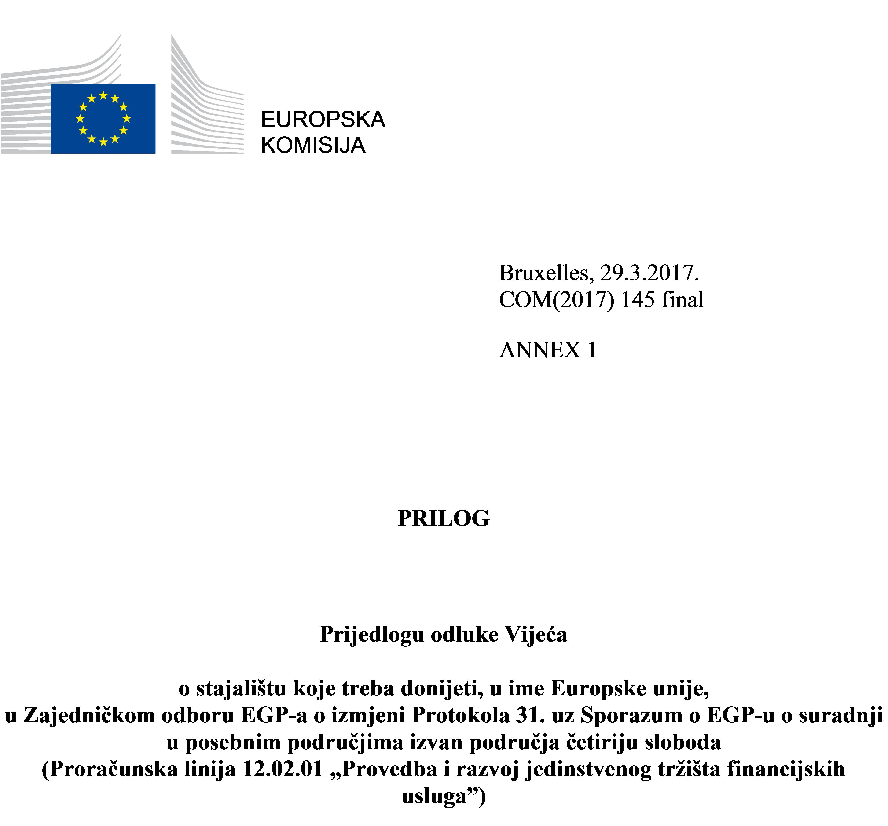

PRILOG
ODLUKA ZAJEDNIČKOG ODBORA EGP-a br. .../2017
o
izmjeni Protokola 31. uz Sporazum o EGP-u o suradnji u posebnim područjima izvan
područja četiriju sloboda
ZAJEDNIČKI ODBOR EGP-a,
uzimajući u obzir Sporazum o Europskom gospodarskom prostoru („Sporazum o EGP-u”), a posebno njegove članke 86. i 98.,
budući da:
- Primjereno je nastaviti suradnju ugovornih stranaka Sporazuma o EGP-u u okviru djelovanja Unije koja se financiraju iz općeg proračuna Europske unije, a odnose se na provedbu i razvoj jedinstvenog tržišta financijskih usluga.
- Protokol 31. uz Sporazum o EGP-u trebalo bi stoga izmijeniti kako bi se omogućila provedba te proširene suradnje od 1. siječnja 2017.,
DONIO JE OVU ODLUKU:
Članak 1.
U članku 7. stavku 11. Protokola 31. uz Sporazum o EGP-u riječi „financijsku godinu” zamjenjuju se riječima „financijske godine 2016. i 2017.”.
Članak 2.
Ova Odluka stupa na snagu prvog dana nakon posljednje obavijesti u skladu s člankom 103. stavkom 1. Sporazuma o EGP-u∗.
Primjenjuje se od 1. siječnja 2017.
Članak 3.
Ova se Odluka objavljuje u odjeljku o EGP-u Službenog lista Europske unije i u Dodatku o EGP-u Službenom listu Europske unije.
Sastavljeno u Bruxellesu
Za Zajednički odbor EGP-a
Predsjednik
Tajnici
Zajedničkog odbora EGP-a

∗ [Ustavni zahtjevi nisu navedeni.] [Ustavni su zahtjevi navedeni.]

